21.06.2022 №2437-ПА
Об утверждении схемы размещения объектов для занятий физической культурой и спортом на части земельного участка
с кадастровым номером 50:22:0010107:6315, расположенного по адресу: Московская область, городской округ Люберцы, г. Люберцы,
ул. Побратимов, д.28

В соответствии с Гражданским кодексом Российской Федерации, Федеральным законом от 06.10.2003 № 131-ФЗ «Об общих принципах организации местного самоуправления в Российской Федерации», Федеральным законом от 26.07.2006 № 135-ФЗ «О защите конкуренции», Уставом муниципального образования городской округ Люберцы Московской области, Решением Совета депутатов городского округа Люберцы от 07.06.2017 № 52/7 «О вопросах правопреемства», Постановлением администрации муниципального образования Люберецкий муниципальный район Московской области от 23.05.2016 № 1323-ПА «О предоставлении в постоянное (бессрочное) пользование муниципальному общеобразовательному учреждению средняя общеобразовательная школа № 21 муниципального образования Люберецкий муниципальный район Московской области земельного участка с местоположением: Московская область, г. Люберцы, ул. Побратимов, д.28», Постановлением администрации муниципального образования городской округ Люберцы Московской области от 21.01.2021 №141-ПА «Об утверждении Положения о проведении аукциона на размещение и эксплуатацию спортивных объектов и сооружений на территории муниципального образования городской округ Люберцы Московской области», Распоряжением Главы городского округа Люберцы Московской области от 18.05.2022 № 05-РГ «О наделении полномочиями Первого заместителя Главы администрации», постановляю:

- Провести открытый аукцион на право заключения договора на размещение и эксплуатацию объектов для занятий физической культурой и спортом на части земельного участка с кадастровым номером 50:22:0010107:6315, расположенном по адресу: Московская область, городской округ Люберцы, г. Люберцы, ул. Побратимов, д.28 (далее-аукцион).
- Утвердить схему размещения объектов для занятий физической культурой и спортом на части земельного участка с кадастровым номером 50:22:0010107:6315 (прилагается).
- Утвердить форму договора на размещение и эксплуатацию объектов для занятий физической культурой и спортом на части земельного участка с кадастровым номером 50:22:0010107:6315 (прилагается).
- Возложить полномочия по организации и проведению аукциона на муниципальное общеобразовательное учреждение среднюю общеобразовательную школу №21 муниципального образования городской округ Люберцы Московской области (Костенко А.В.).
- Муниципальному общеобразовательному учреждению средней общеобразовательной школе №21 муниципального образования городской округ Люберцы Московской области (Костенко А.В.):
- разработать и утвердить извещение о проведении аукциона;
- создать и утвердить состав комиссии по проведению аукциона;
- определить начальную (минимальную) цену лота;
- установить дату, время, место и порядок проведения аукциона, форму, сроки, место подачи заявок на участие в аукционе, дату время, место, сроки рассмотрения заявок на участие в аукционе, «шаг аукциона», требование о задатке, размер задатка, сроки и порядок внесения задатка;
- разместить извещение о проведении аукциона;
- принимать от заявителя заявки и прилагаемые к ним документы, обеспечить их сохранность, конфиденциальность сведений о лицах, подавших заявки, а также информации о наличии или отсутствии заявок, поданных на соответствующий лот;
- принимать решение о внесении изменений в извещение о проведении аукциона (в случае необходимости);
- обеспечить аудио -и/или видеозапись аукциона;
- разместить протоколы, составленные в ходе организации и проведения аукциона;
- обеспечить прием и возврат задатка;
- по запросу Заявителя разъяснять положения извещения;
- обеспечить осмотр места размещения объектов на части земельного участка с кадастровым номером 50:22:0010107:6315;
- осуществлять иные функции, предусмотренные Постановлением администрации муниципального образования городской округ Люберцы Московской области от 21.01.2021 №141-ПА «Об утверждении Положения о проведении аукциона на размещение и эксплуатацию спортивных объектов и сооружений на территории муниципального образования городской округ Люберцы Московской области».
6. Опубликовать извещение о проведении аукциона в средствах массовой информации и на официальном сайте администрации в сети «Интернет» не менее, чем за 30 дней до дня проведения аукциона.
7. Директору муниципального общеобразовательного учреждения средней общеобразовательной школе №21 муниципального образования городской округ Люберцы Московской области Костенко А.В. обеспечить исполнение пунктов 5,6 настоящего Постановления в срок до 30.06.2022.
8. Опубликовать настоящее Постановление в средствах массовой информации и разместить на официальном сайте администрации городского округа Люберцы Московской области в сети «Интернет».
9. Контроль за исполнением настоящего Постановления возложить на заместителя Главы администрации Сырова А.Н.

Первый заместитель
Главы администрации В.М. Волков

Лист согласования
к проекту Постановления «Об утверждении схемы размещения объектов для занятий физической культурой и спортом на части земельного участка
с кадастровым номером 50:22:0010107:6315, расположенного по адресу: Московская область, городской округ Люберцы, г. Люберцы,
ул. Побратимов, д.28»
от _____________ № _____________
Проект представил:

Руководитель Комитета
по физической культуре и спорту
администрации городского округа Люберцы В.В. Сурков
«___» ____________ 2022 г.

Проект согласовали:
Заместитель Главы администрации А.Н. Сыров
«___» ____________ 2022 г.

Заместитель Главы администрации В.И. Власов
«___»____________ 2022 г.

Заместитель Главы администрации М.В. Криворучко
«___»____________ 2022 г.

Заместитель Главы администрации Э.В. Малышев
«___»____________ 2022 г.

Начальник управления безопасности М.Д. Штанько
«___»____________ 2022 г.

Заместитель председателя Комитета
По управлению имуществом
«___»_____________ 2022г. В.А. Михеев

Председатель Комитета по управлению Л.М. Шилина
имуществом администрации
«___»____________ 2022 г.

Начальник правового
управления администрации О.И. Анохин
«___»____________ 2022 г.

Начальник управления
строительства администрации В.В. Синчук
«___»____________ 2022 г.

Начальник управления образованием В.Ю. Бунтина
«___» ____________ 2022 г.

Начальник управления
Жмлищно-коммунального хозяйства В.М. Караваев
«___»___________ 2022 г.

Директор МОУ СОШ №21 А.В. Костенко
«___»__________ 2022г.
Исполнитель:
8 9048600217

Утверждена
Постановлением
администрации муниципального образования городской округ Люберцы Московской области

№____________от______________

Схема места размещения объектов для занятий физической культурой и спортом на части земельного участка с кадастровым номером 50:22:0010107:6315, расположенного по адресу: Московская область, городской округ Люберцы, г. Люберцы,
ул. Побратимов, д.28.

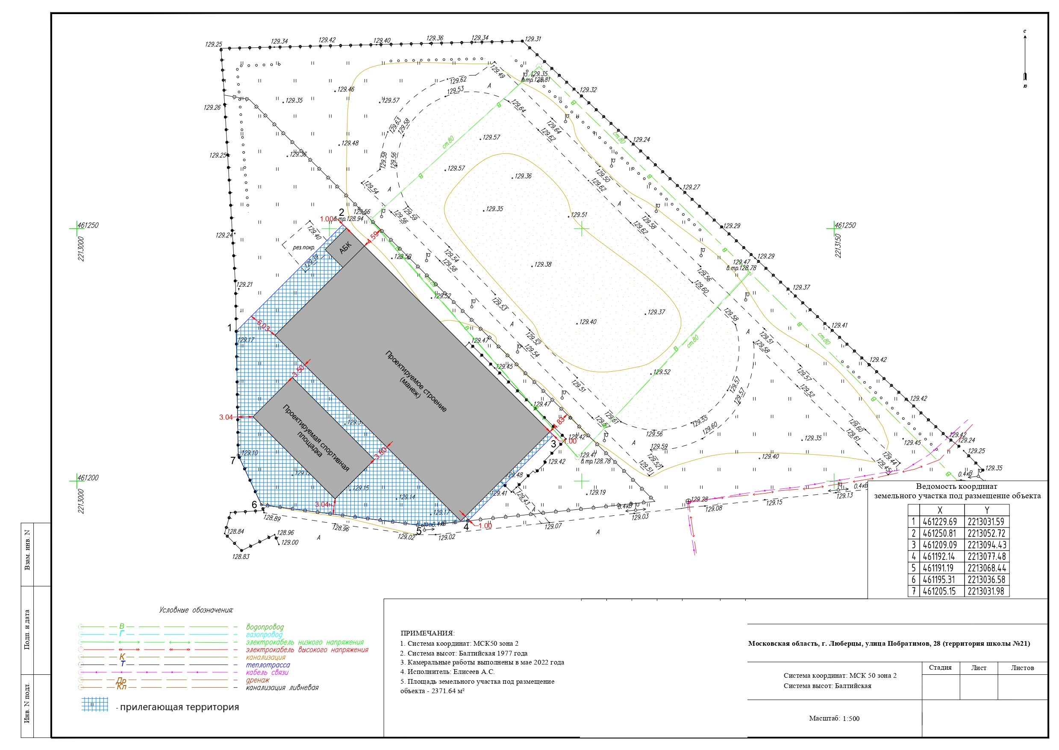

Адресный ориентир зоны размещения объектов:
Часть земельного участка с кадастровым номером 50:22:0010107:6315, расположенного по адресу: Московская область, городской округ Люберцы, ул. Побратимов, д.28.
Вид объектов: Объекты, не являющиеся объектами капитального строительства, предназначенные для обеспечения занятий физической культурой и спортом. Сооружения, которые не имеют прочной связи с землей и конструктивные характеристики которых позволяют осуществить их перемещение и (или) демонтаж и последующую сборку без соразмерного ущерба назначению и без изменения основных характеристик строений, сооружений.
Тип объектов: Объекты для занятий физической культурой и спортом включают в себя:
- Быстровозводимое сооружение, включающее в себя модули раздевалок, судейской, инвентарных, медицинского кабинета - не более 1300 кв.м.
- Административно-бытовой комплекс - не более 25 кв.м.
- Универсальная спортивная площадка не более - 253 кв.м.
- Площадь прилегающей территории - не более 794 кв.м.
Площадь земельного участка под размещение: 2372 кв.м.
Назначение объектов: создание комфортных и безопасных условий для занятий физической культурой и спортом.
Период размещения некапитальных Объектов: (7 дней в неделю), круглогодично.
Срок размещения некапитального Объектов: 40 (сорок) лет.
Размещение объектов осуществляется в соответствии со Схемой размещения и макетом (Рис.1).
Дизайн внешнего вида, архитектурные и конструктивные решения фасадов согласовывается с администрацией городского округа Люберцы.
Рис.1.
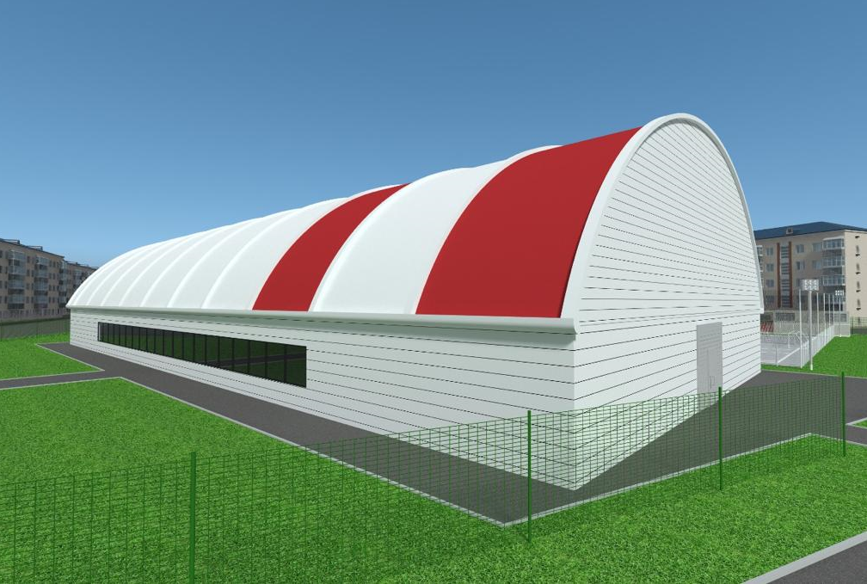

Утвержден
Постановлением
администрации муниципального образования городской округ Люберцы Московской области

№____________от______________

ДОГОВОР № _______
на размещение и эксплуатацию объектов для занятий физической культурой и спортом на части земельного участка с кадастровым номером 50:22:0010107:6315, расположенного по адресу: Московская область, городской округ Люберцы, г. Люберцы,
ул. Побратимов, д.28.

г. Люберцы
Московская область «___» ____________ 20___ г.

Администрация муниципального образования городской округ Люберцы Московской области, именуемая в дальнейшем «Администрация», в лице ________, действующего на основании _____, с одной стороны,
Муниципальное общеобразовательное учреждение средняя общеобразовательная школа №21 муниципального образования городской округ Люберцы Московской области, именуемое в дальнейшем «Школа», в лице ________, действующего на основании _____, со второй стороны и
_______, именуемое в дальнейшем «Предприниматель», в лице _____, действующего на основании ____, с третьей стороны, вместе именуемые «Стороны», а по отдельности – «Сторона», на основании ______ заключили настоящий Договор (далее - Договор) о нижеследующем:

1. Предмет Договора и общие условия

1.1. В соответствии со схемой размещения Объектов (Приложение №1), не являющихся объектами капитального строительства, предназначенные для обеспечения занятий физической культурой и спортом (далее-Объекты), Администрация, Школа предоставляет Предпринимателю право разместить Объекты на части земельного участка с кадастровым номером 50:22:0010107:6315, расположенного по адресу: Московская область, городской округ Люберцы, г. Люберцы, ул. Побратимов, д.28 , а Предприниматель обязуется разместить Объекты и обеспечить его функционирование на условиях и в порядке, предусмотренных в соответствии с настоящим Договором.
Вид Объектов: Объекты, не являющиеся объектами капитального строительства, предназначенные для обеспечения занятий физической культурой и спортом. Сооружения, которые не имеют прочной связи с землей и конструктивные характеристики которых позволяют осуществить их перемещение и (или) демонтаж и последующую сборку без соразмерного ущерба назначению и без изменения основных характеристик строений, сооружений.
Тип объектов: Объекты для занятий физической культурой и спортом включают в себя:
- Быстровозводимое сооружение, включающее в себя модули раздевалок, судейской, инвентарных, медицинского кабинета - не более 1300 кв.м.
- Административно-бытовой комплекс - не более 25 кв.м.
- Универсальная спортивная площадка не более - 253 кв.м.
- Площадь прилегающей территории - не более 794 кв.м.
Площадь земельного участка под размещение: 2372 кв.м.

1.2. Настоящий договор на размещение Объектов является подтверждением права Предпринимателя на размещение и эксплуатацию Объектов в месте, установленном схемой размещения Объектов (Приложение №1) и пунктом 1.1. настоящего Договора.
1.3. Настоящий Договор не является основанием для осуществления капитального строительства, получения разрешения на строительство.
1.4. Размещение Объектов осуществляется Предпринимателем в соответствии с Техническим заданием (Приложение №1), схемой размещения, проектом размещения Объектов в следующие сроки:
1.4.1. Предприниматель обеспечивает разработку проекта размещения Объектов в течении 30 (тридцати) календарных дней с даты заключения настоящего Договора.
1.4.2. До момента размещения Объектов Предприниматель предоставляет на согласование в Администрацию:
- проект размещения Объектов с экспертным заключением на проект размещения Объектов, в части признания его объектами некапитального строительства и на соответствие некапитальных объектов требованиям действующего законодательства РФ, Московской области, техническим нормам и правилам.
- дизайн внешнего вида, архитектурно-конструктивные решения фасадов Объектов, и размещаемое оборудование.
1.4.3. Фактическое размещение (установка) Объектов осуществляется Предпринимателем в течении 12 (двенадцати) месяцев с даты получения согласования проекта размещения Объектов. Фактическое размещение (установка) Объектов считается исполненным после подписания сторонами акта о фактическом размещении (установке) Объектов.
1.5. Режим работы Объектов 7 (семь) дней в неделю круглосуточно, круглогодично:
- с 08 часов 00 минут до 15 часов 00 минут с понедельника по пятницу и субботу (в случае, если суббота является учебным днем) Объекты используется безвозмездно для проведения физкультурных, спортивных и культурных мероприятий учащимися Школы в соответствии с расписанием занятий (при наличии). Мероприятия, которые проводятся сверх установленного времени, организуются после предварительного согласования с Предпринимателем. Доступ учащихся для использования Объектов обеспечивается со стороны школьной территории.
- с 15 часов 00 минут до 08 часов 00 минут Объекты используется для оказания физкультурно-оздоровительных и спортивных услуг населению, в соответствии с прейскурантом, утвержденным Предпринимателем. Доступ для оказания физкультурно-оздоровительных и спортивных услуг населению обеспечивается путем отдельного входа на Объекты, не пересекающегося со школьной территорией.
1.6. Объекты не являются объектами недвижимого имущества и настоящий Договор не подлежит государственной регистрации в порядке, предусмотренном для регистрации недвижимого имущества и сделок с ним.

2. Правовой статус и режим использования территории

2.1. Предприниматель не вправе использовать предоставленное право на размещение и эксплуатацию Объектов в иных целях, чем предусмотренные настоящим Договором, и (или) Приложениями к нему.
2.2. На Объектах должна располагаться вывеска с указанием фирменного наименования хозяйствующего субъекта, режима работы. Хозяйствующий субъект, осуществляющий деятельность на Объектах, определяет режим работы самостоятельно, в соответствии с режимом работы Объектов, указанным в п. 1.5. настоящего Договора.
2.3. Размещаемые Объекты не должны препятствовать доступу пожарных подразделений к существующим зданиям и сооружениям.
2.4. В случае нарушения Предпринимателем требований к размещению Объектов, Администрация и (или) Школа направляет Предпринимателю требование об устранении нарушений в указанный срок.

3. Права и обязанности Сторон

3.1. Предприниматель имеет право:
3.1.1. Разместить Объекты в соответствии со схемой размещения Объектов с условиями технических характеристик (Приложение №1) на размещение Объектов, проектом размещения Объектов и условиями настоящего Договора.
3.1.2. Использовать Объекты для целей, предусмотренных п. 1.1 настоящего Договора, обеспечить его функционирование в соответствии с техническим заданием (Приложение №1) и требованиями федерального, регионального законодательства РФ и нормативных правовых актов городского округа Люберцы Московской области.
3.1.3. Пользоваться предоставляемым электричеством и иными коммунальными услугами в пределах технических возможностей на основании отдельного Договора.
3.1.4. Оказывать платные услуги населению, связанные с эксплуатацией размещаемых Объектов, установленных настоящим Договором.
3.1.5. Получать возмещение ущерба и (или) упущенной выгоды в случае виновных действий Школы, повлекших невозможность эксплуатации Объектов Предпринимателем.
3.2. Предприниматель обязан:
3.2.1. Принять место размещения Объектов по Акту приема-передачи, оформленному по количеству подписываемых экземпляров Договора.
3.2.2. Акт приема-передачи подписывается уполномоченными представителями Сторон в момент фактической передачи, которая должна быть произведена в день заключения Договора.
3.2.3. Своевременно приступить к размещению и эксплуатации Объектов в сроки, предусмотренные настоящим Договором.
3.2.4. Обеспечить соблюдение антитеррористической защищенности Объектов в соответствии с Постановление Правительства Российской Федерации от 06.03.2015 №202 «Об утверждении требований к антитеррористической защищенности объектов спорта и формы паспорта безопасности объектов спорта», в том числе и путем установки видеонаблюдения по периметру Объектов, тревожной кнопки и автоматической системы пожарной сигнализации.
3.2.5. Обеспечить сохранение дизайна внешнего вида и архитектурно-конструктивные решения фасадов Объектов в течение всего срока действия настоящего Договора в соответствии с согласованными Сторонами характеристиками.
3.2.6. Установить и эксплуатировать Объекты в соответствии с законодательством РФ, Московской области и нормативными правовыми актами муниципального образования городской округ Люберцы Московской области о благоустройстве, иными техническими нормами и правилами объектов, в соответствии с их специализацией, противопожарными, экологическими, санитарно-эпидемиологическими и другими правилами и нормами, проектом размещения некапитального Объектов и техническим заданием (Приложение №1), а также с соблюдением работниками условий труда и правил личной гигиены.
3.2.7. Вносить плату за размещение и эксплуатацию Объектов в полном объеме в порядке и в сроки, согласно разделу 4 настоящего Договора.
3.2.8. Заключить договоры на оказание коммунальных услуг и вывоз ТБО.
3.2.9. Письменно уведомить Школу о ценах на предоставляемые Предпринимателем услуги.
3.2.10. Обеспечить соблюдение сотрудниками Объектов действующего законодательства РФ.
3.2.11. Обеспечить соблюдение сотрудниками, представителями Предпринимателя и иными привлеченными им лицами правил поведения в общественных местах, норм вежливости, а также предпринять все усилия для того, чтобы указанные лица вели себя культурно и доброжелательно с посетителями Объектов.
3.2.12. Заблаговременно предоставлять Школе списки сотрудников, осуществляющих эксплуатацию Объектов, а также информацию об используемых автотранспортных средствах по мере внесения в них изменений.
3.2.13. Заключить договор (полис) страхования риска гражданской ответственности за причинение вреда жизни и/или здоровью физических лиц, имуществу физических или юридических лиц, государственному или муниципальному имуществу, окружающей среде при эксплуатации Объектов в пользу лиц, которым может быть причинён вред на сумму страхового возмещения не менее чем 1 000 000, 00 (Один миллион) рублей. Срок действия такого договора страхования должен превышать срок действия настоящего Договора не менее чем на один месяц, с учетом возможности заключения договоров на страхование сроком на один год при условии непрерывного их действия. Копия страхового полиса (полисов), заверенная Страховщиком или его представителем, должна быть предоставлена Предпринимателем в Школу не позднее дня, предшествующего дню начала эксплуатации Объектов (заверенная копия).
3.2.14. Предприниматель обязуется вносить плату за размещение и эксплуатацию Объектов согласно разделу 4 настоящего Договора, разместить и обеспечить в течение всего срока действия настоящего Договора функционирование и эксплуатацию Объектов самостоятельно, своими силами и за свой счет на высоком профессиональном уровне на условиях и в порядке, предусмотренных настоящим Договором, и после окончания срока действия настоящего Договора освободить место размещения Объектов, приведя его в надлежащее состояние.
3.2.15. После размещения Объектов в соответствии с п.1.1 настоящего Договора предоставить в Школу:
а) паспорта и сертификаты на устанавливаемый Объекты (если применимо);
б) приказы об организации внутреннего контроля, назначении работников, отвечающих за безопасную эксплуатацию Объектов, а также оперативно-технического, ремонтного и обслуживающего персонала (если применимо);
в) иную документацию, указанную в Приложении №1 настоящего Договора;
г) приказ о назначении ответственного за антитеррористическую защищенность Объектов.
3.2.16. Обеспечивать беспрепятственный доступ представителей Администрации, Школы, Государственного административно-технического надзора Московской области и надзорных органов, а также иных надзирающих и контролирующих органов для осуществления надзора и контроля за техническим состоянием Объектов, при предоставлении надлежащего документа, а также в присутствии представителя Предпринимателя (ответственного лица Объектов).
3.2.17. Обеспечить наличие на Объектах копий настоящего Договора, заверенных копий разрешительной документации, требуемых действующим законодательством РФ, подтверждающих соответствие Объектов нормам безопасности, нормами СанПин, а также иным требованиям действующего законодательства РФ.
3.2.18. Обеспечить при размещении и эксплуатации Объектов строгое соблюдение требований градостроительных регламентов, экологических, санитарно-гигиенических, противопожарных норм и правил.
3.2.19. Обеспечивать чистоту на Объектах, вблизи Объектов, а также путем регулярной уборки твердых бытовых отходов с территории в радиусе 3 (трех) метров от места размещения Объектов.
3.2.20. Использовать Объекты способами, которые не должны наносить вред окружающей среде, а также не наносить вред окружающей историко-культурной и природной среде, правам и законным интересам других лиц.
3.2.21. Оказывать всяческую помощь Администрации и/или Школе при организации и проведении культурно-массовых мероприятий, значимых для городского округа Люберцы, проходящих на территории земельного участка с кадастровым номером 50:22:0010107:6315, по предварительному согласованию с Предпринимателем.
3.2.22 Обеспечить бесперебойную работу Объектов в соответствии с согласованным Сторонами режимом работы, кроме случаев, когда перебои в работе Объектов вызваны обстоятельствами, не зависящими от воли Сторон и препятствующими работе Объектов.
3.2.23. В 90-дневный срок, но не более шести месяцев с даты прекращения действия настоящего Договора или одностороннего отказа от исполнения настоящего Договора, обеспечить демонтаж и вывоз Объектов с места его размещения, без компенсации затрат на демонтаж Объектов, убытков и упущенной выгоды Предпринимателю. Предприниматель соглашается, что Школа при прекращении действия Договора или в случае одностороннего отказа от исполнения настоящего Договора и истечении 90-дневного срока, но не более шести месяцев, на добровольные демонтаж и вывоз Объектов с места его размещения, самостоятельно обеспечивает демонтаж и (или) перемещение Объектов на специально организованную площадку для хранения незаконно-установленных Объектов. В случае отказа Предпринимателя, в добровольном порядке осуществить демонтаж и вывоз данных Объектов с места его размещения в 90-дневный срок, но не более шести месяцев после прекращения настоящего Договора, Школа не несет ответственность за состояние и сохранность данных Объектов и товаров, оборудования или иного имущества, находящихся в (на) Объектах, при его демонтаже и (или) перемещении на специально организованную площадку для хранения незаконно установленных объектов.
3.2.24. Предпринимателю запрещается:
- нарушать и изменять почвенный покров, вырубка зеленых насаждений, порча асфальтового покрытия за пределами размещения Объектов;
- сброс неочищенных сточных вод в водные объекты и их замусоривание;
- загрязнение территории, почв.
3.3. Школа имеет право:
3.3.1. В любое время действия Договора проверять соблюдение Предпринимателем условий настоящего Договора на месте размещения Объектов, с предварительным уведомлением Предпринимателя.
3.3.2. Потребовать возмещения убытков в случае причинения их Предпринимателем, при этом заблаговременно направить Предпринимателю соответствующее требование. В случае, если Предприниматель размещает Объекты, функциональное назначение которых не соответствует назначению Объектов, определенному в п. 1.1 настоящего Договора, и иным условиям настоящего Договора, Школа направляет Предпринимателю соответствующую претензию с требованием привести в соответствие с условиями настоящего Договора назначение Объектов.
3.3.3. В случае отказа Предпринимателя демонтировать и вывезти Объекты при прекращении Договора в установленном порядке самостоятельно, с отнесением расходов за счет Предпринимателя, осуществить указанные действия и обеспечить ответственное хранение Объектов.
3.3.4. В случае наличия претензий по деятельности Предпринимателя, размещению и эксплуатации Объектов предъявить претензии Предпринимателю путем ее направления по адресу Предпринимателя, указанному в разделе 8 настоящего Договора. Составление акта фиксации нарушений составляется в присутствии Предпринимателя. В случае если Предприниматель в течение 5 (пяти) дней с даты получения Претензии, вызова представителя Предпринимателя для составления акта фиксации нарушения не явился и не заявил о своих возражениях, акт фиксации нарушений, составленный в одностороннем порядке, считается действительным и не подлежит оспариванию со стороны Предпринимателя.
3.4. Школа обязана:
3.4.1. Предоставить Предпринимателю право на размещение и эксплуатацию Объектов в соответствии с условиями настоящего Договора и передать место размещения Объектов Предпринимателю по Акту приема-передачи, который подписывается представителями Сторон в момент фактической передачи, производимой в день заключения Договора.
3.4.2. В течение срока действия настоящего Договора не заключать аналогичные договоры на право размещения объектов, с иными лицами на определенной в аукционной документации территории.
3.4.3. Направить Предпринимателю сведения об изменении своего почтового адреса, банковских, иных реквизитов в срок не позднее пяти дней с момента соответствующих изменений в письменной форме с указанием новых реквизитов. В противном случае все риски, связанные с исполнением Предпринимателем своих обязательств по договору, несет Школа.
3.4.4. В течение 30 дней с момента подписания настоящего Договора согласовать с Предпринимателем подключение Объектов к коммуникациям, необходимым для нормальной эксплуатации Объектов (при наличии технической возможности).
3.4.5. Не препятствовать Предпринимателю в осуществлении деятельности, предусмотренной настоящим Договором.
3.5. Администрация имеет право:
3.5.1. В любое время действия настоящего Договора проверять соблюдение Предпринимателем и Школой условий настоящего Договора на месте размещения Объектов, с предварительным уведомлением Предпринимателя.
3.6. Администрация обязана:
3.6.1. В течение срока действия настоящего договора не заключать аналогичные договоры на право размещения объектов, с иными лицами, на определенной в аукционной документации территории.
3.6.2. Не препятствовать Предпринимателю в осуществлении деятельности, предусмотренной настоящим Договором.

4. Порядок расчетов

4.1. Годовой размер платы по настоящему Договору за размещение и эксплуатацию Объектов устанавливается в размере итоговой цены аукциона, за которую Предприниматель приобрел право на заключение настоящего Договора, и составляет _______ (_____), НДС не облагается.
4.2. Предприниматель оплатил обеспечение заявки на участие в аукционе в виде задатка в размере ___ ___ (_____), сумма которого засчитывается в счет платы за размещение и эксплуатацию Объектов.
4.3. Плата за размещение Объектов начисляется с даты подписания Договора Сторонами и вносится в безналичной форме, ежеквартально равными частями, рассчитанными относительно размера ежегодной платы, не позднее 10 числа первого месяца каждого отчетного квартала на счет, указанный в п. 4.13 настоящего Договора.
4.4. Первый платеж при заключении настоящего Договора производится на ближайшую дату платежа, следующую за датой учетной регистрации Договора.
4.5. Размер платы за размещение некапитальных объектов не может быть изменен по соглашению сторон.
4.6. Все платежи производятся на основании настоящего Договора.
4.7. Датой оплаты считается дата поступления денежных средств на счет, указанный в
п. 4.13 настоящего Договора. По запросу Школы Предприниматель предоставляет подтверждение оплаты.
4.8. Размер платы за неполный календарный квартал определяется путем деления суммы, указанной в п. 4.1. настоящего Договора, на количество календарных дней в году и умножения полученной суммы на количество календарных дней в соответствующем году/квартале, в котором предоставляется право на размещение и эксплуатацию Объектов.
4.9. Оплата по настоящему Договору осуществляется в рублях Российской Федерации.
4.10. Плата за размещение и эксплуатацию Объектов вносится Предпринимателем с даты подписания настоящего Договора в течение всего срока его действия независимо от фактического размещения Объектов.
4.11. Предприниматель не вправе уступать права и осуществлять перевод долга по обязательствам, возникшим из заключенного Договора. Обязательства по настоящему Договору должны быть исполнены Предпринимателем лично, если иное не установлено законодательством Российской Федерации.
4.12. Ежегодная плата, установленная п. 4.1 настоящего Договора подлежит ежегодной индексации с применением коэффициента уровня инфляции, устанавливаемого федеральным законом о бюджете Российской Федерации на очередной финансовый год и плановый период.

4.13. Реквизиты оплаты по Договору: (перед оплатой просьба уточнять значения)

Муниципальное общеобразовательное учреждение средняя общеобразовательная школа №21 муниципального образования городской округ Люберцы Московской области
Сокращенное наименование: МОУ СОШ №21
Юридический адрес: 140009, Московская область, г.Люберцы, ул.Побратимов, д.28
Почтовый адрес: 140009, Московская область, г.Люберцы, ул.Побратимов, д.28
ИНН 5027092047
КПП 502701001
ОГРН 1025003217975
Банковские реквизиты:
ФУ администрации городского округа Люберцы (20486Z38340 МОУ СОШ № 21)
Банк: ГУ Банка России по ЦФО//УФК по Московской области г. Москва;
БИК 004525987; КБК 0000000000000000510.
р/сч 03234643467480004800;
к/сч 40102810845370000004;
ОКПО 50174900;
ОКТМО 46748000
Назначение платежа:
1. «Оплата оставшейся суммы за право заключения Договора от___ № ____»;
2. «Оплата по Договору от _____ №______ за период ______».

5. Срок действия и условия расторжения договора

5.1. Настоящий Договор вступает в силу с даты подписания и действует в части предоставленного Предпринимателю права размещения и эксплуатацию Объектов в течение
40 (сорок) лет с даты его подписания Сторонами, в части обязательств Предпринимателя до полного их исполнения.
5.2. Внесение изменений в настоящий Договор осуществляется путем заключения Дополнительных соглашений к Договору, подписываемых Сторонами, которые являются неотъемлемой частью Договора.
5.3. Настоящий Договор может быть расторгнут:
5.3.1. по соглашению Сторон;
5.3.2. в судебном порядке;
- по требованию Администрации и/или Школы в случае:
а) неоднократных (от двух и более раз) нарушений Предпринимателем условий, предусмотренных настоящим Договором;
б) если отступления от условия настоящего Договора или иные недостатки по выполнению настоящего Договора в разумный срок не были устранены Предпринимателем либо являются существенными и неустранимыми;
в) неоднократного нарушения Предпринимателем обязательств по благоустройству и уборке прилегающей территории, вывозу мусора, других требований, установленных действующим законодательством и настоящим договором, что подтверждено соответствующими актами обследования (протоколами) территории представителями Администрации, Школы;
г) изменения Предпринимателем специализации, внешнего вида, типа, размеров, площади Объектов в ходе его эксплуатации (возведение пристроек, надстройка дополнительных антресолей и этажей, изменение фасадов и т.п.);
д) необходимость ремонта и (или) реконструкции автомобильных дорог в случае, если нахождение Объектов препятствует осуществлению указанных работ;
е) размещение объектов капитального строительства федерального, регионального или муниципального значения на территории, занимаемой Объектами;
ж) заключение договора о комплексном развитии территории в случае, если нахождение Объектов препятствует реализации указанного договора;
з) в случае прекращения у Школы права постоянного бессрочного пользования земельным участком с кадастровым номером 50:22:0010107:6315 (частью земельного участка) в случаях, предусмотренных ст. 45 Земельного кодекса РФ, в том числе в случае изъятия для государственных (муниципальных) нужд;
и) нарушение Предпринимателем иных условий настоящего Договора.

- по требованию Предпринимателя на основании и в порядке, установленном гражданским законодательством.
5.3.3. в одностороннем внесудебном порядке Администрацией и/или Школой.
Администрация и/или Школа в праве в одностороннем внесудебном порядке отказаться от исполнения Договора в следующих случаях:
а) неоднократное (от двух и более раз) нарушение Предпринимателем сроков оплаты, определенных настоящим Договором;
б) банкротства, ликвидации/прекращения деятельности Предпринимателя как юридического лица, являющегося хозяйствующим субъектом, в соответствии с гражданским законодательством РФ;
в) осуществление продажи алкогольной продукции на Объектах, что зафиксировано должностными лицами органов внутренних дел в протоколе об административном правонарушении;
г) передача Предпринимателем третьим лицам прав и обязанностей на размещение и эксплуатацию Объектов;
д) в иных случаях, предусмотренных действующим законодательством РФ.
5.4. В случае отказа Администрацией и/или Школой от исполнения Договора в порядке, предусмотренном п. 5.3 настоящего Договора, Договор считается расторгнутым с момента направления Предпринимателю соответствующего письменного уведомления.
5.5. Предприниматель вправе отказаться от исполнения настоящего Договора в случаях, предусмотренных действующим законодательством РФ.

6. Ответственность сторон

6.1. Стороны несут ответственность за невыполнение либо ненадлежащее выполнение условий настоящего Договора в соответствии с законодательством Российской Федерации.
6.2. В случае нарушения Предпринимателем сроков оплаты, предусмотренных настоящим Договором, он обязан уплатить неустойку (пени) в размере 0,1 (ноль целых одна десятая) процентов от суммы задолженности за каждый день просрочки в течение 5 (пяти) банковских дней с даты получения соответствующей претензии от Школы.
6.3. В случае размещения и эксплуатации Объектов с нарушением требований законодательства Российской Федерации, а также условий настоящего Договора, Предприниматель обязан уплатить неустойку (штраф) в размере 10 (десять) процентов от суммы, указанной в пункте 4.1 настоящего Договора, за каждый факт нарушения в течение
5 (пяти) банковских дней с даты получения соответствующей претензии от Школы.
6.4. Убытки Школы, возникшие в связи с неисполнением (ненадлежащим исполнением) Предпринимателем условий настоящего Договора, взыскиваются в полном размере сверх неустоек, предусмотренных пунктами 6.2 и 6.3 настоящего Договора.
6.5. Возмещение убытков и уплата неустойки за неисполнение обязательств не освобождает Предпринимателя от исполнения обязательств по настоящему Договору.
6.6. Ответственность Сторон за нарушение обязательств по настоящему Договору, вызванное действием обстоятельств непреодолимой силы, регулируется законодательством Российской Федерации.
6.7. Стороны освобождаются от ответственности за полное или частичное нарушение обязательств, если докажут, что надлежащее их исполнение оказалось невозможным, а неисполнение явилось следствием обстоятельств, вызванных действием непреодолимой силы, возникших после заключения настоящего Договора и не могущих быть ни предвиденными, ни предотвратимыми разумными мерами при данных условиях (форс-мажор).
6.8. При наступлении обстоятельств, указанных в п. 6.7. настоящего Договора каждая Сторона должна без промедления известить о них в письменном виде другую Сторону. Извещение должно содержать данные о характере обстоятельств, а также официальные документы, удостоверяющие наличие этих обстоятельств и, по возможности, дающие оценку их влияния на возможность исполнения стороной своих обязательств по настоящему Договору.

7. Заключительные положения

7.1. Любые споры, возникающие из настоящего Договора или в связи с ним, разрешаются Сторонами путем переговоров, претензионный порядок обязателен, срок рассмотрения претензии Стороной, составляет 10 (десять) календарных дней, с момента ее получения, а в случае недостижения согласия - передаются на рассмотрение в Арбитражный суд Московской области.
7.2. В целях надлежащего и своевременного выполнения своих обязательств по настоящему Договору Предприниматель имеет возможность (право) привлекать третьих лиц, обладающих специальными знаниями, навыками, квалификацией, специальным оборудованием для качественного выполнения видов работ с использованием Объектов на выделенном Предпринимателю месте.
В случае привлечения Предпринимателем третьих лиц для выполнения своих обязательств по Договору ответственность по Договору Предприниматель несет самостоятельно.
7.3. Настоящий Договор составлен в 3 (трех) идентичных экземплярах для каждой из сторон, имеющих одинаковую юридическую силу.
7.4. Приложения:
Приложение № 1 – Сведения об Объектах, Схема размещения Объектов, Техническое задание.

8. Реквизиты и подписи сторон

Администрация муниципального образования городской округ Люберцы Московской области (Администрация городского округа Люберцы)

Юридический адрес: 140000, Московская область, г. Люберцы, Октябрьский проспект, дом 190

Почтовый адрес: 140000, Московская область, г. Люберцы, Октябрьский проспект, дом 190

ИНН: 5027036758, КПП: 502701001, ОГРН: 1025003213179

Банковские реквизиты: УФК по Московской области (ФУ администрации городского округа Люберцы 02483D65590 (л/с 03000270212 Администрация муниципального образования городской округ Люберцы Московской области)) Текущий счет: 40204810945250002593,
БИК 044525000, ГУ Банка России по ЦФО г. Москва

_________________________________ | ___________________________________ | ____________________________________
Наименование должности | подпись | ФИО

мп
Муниципальное общеобразовательное учреждение средняя общеобразовательная школа №21 муниципального образования городской округ Люберцы Московской области
Сокращенное наименование: МОУ СОШ №21
Юридический адрес: 140009, Московская область, г.Люберцы, ул.Побратимов, д.28
Почтовый адрес: 140009, Московская область, г.Люберцы, ул.Побратимов, д.28
ИНН 5027092047; КПП 502701001; ОГРН 1025003217975
Банковские реквизиты:
ФУ администрации городского округа Люберцы (20486Z38340 МОУ СОШ № 21)
Банк: ГУ Банка России по ЦФО//УФК по Московской области г. Москва; БИК 004525987; КБК 0000000000000000510; р/сч 03234643467480004800; к/сч 40102810845370000004; ОКПО 50174900; ОКТМО 46748000

_________________________________ | ___________________________________ | ____________________________________
Наименование должности | подпись | ФИО

мп
Предприниматель
_________________________________ | ___________________________________ | ____________________________________
Наименование должности | подпись | ФИО

мп

Приложение №1
к Договору на размещение и эксплуатацию объектов для занятий физической культурой и спортом на части земельного участка с кадастровым номером 50:22:0010107:6315
от _____________ №____________

Сведения об Объектах

Схема размещения Объектов

Место для размещения информации

Технические характеристики

Место для размещения информации

Подписи сторон:
Администрация муниципального образования городской округ Люберцы Московской области (Администрация городского округа Люберцы)

_________________________________ | ___________________________________ | ____________________________________
Наименование должности | подпись | ФИО

мп
Муниципальное общеобразовательное учреждение средняя общеобразовательная школа №21 муниципального образования городской округ Люберцы Московской области

_________________________________ | ___________________________________ | ____________________________________
Наименование должности | подпись | ФИО

мп

Предприниматель

_________________________________ | ___________________________________ | ____________________________________
Наименование должности | подпись | ФИО

мп

Список рассылки
к Постановлению администрации городского округа Люберцы
«Об утверждении схемы размещения объектов для занятий физической культурой и спортом на части земельного участка с кадастровым номером 50:22:0010107:6315, расположенного по адресу: Московская область, городской округ Люберцы, г. Люберцы, ул. Побратимов, д.28»
от ___________ № _____________
В дело - 1 экз.

МОУ СОШ №21 ………………. - 1 экз.

Правовое управление Администрации………………………………… ….- 1экз.

Управление образованием - 1экз.

Заместителю Главы Сырову А.Н. …………………………………………..-1 экз.

